Jukebox Aléatoire
- Porteur(s) du projet : Damien MUTI (Prof. de Numérique)
- Date : 03/2021
- objectif : Lancer des sons aléatoirement en appuyant sur un bouton.
- Contexte : Sonnerie aléatoire
- Fichiers :
- Liens :
- Capteurs/Actionneurs :
  - Bouton poussoir
  - Processing

Intentions : explication du projet et objectifs
Lorsqu'on appuie sur un bouton poussoir connecté à l'entrée digitale d'une carte Arduino, cette dernière envoie un message à Processing qui sélectionne aléatoirement une musique et la joue tant que le doigt reste appuyé sur le bouton.
Lorsqu'on appuie une une deuxième fois, le la même musique se lance tant qu'on tant que le doigt reste appuyé sur le bouton. En revanche, lorsqu'on appuie une troisième fois, une nouvelle musique est sélectionnée aléatoirement.
le schéma suivant résume la situation :
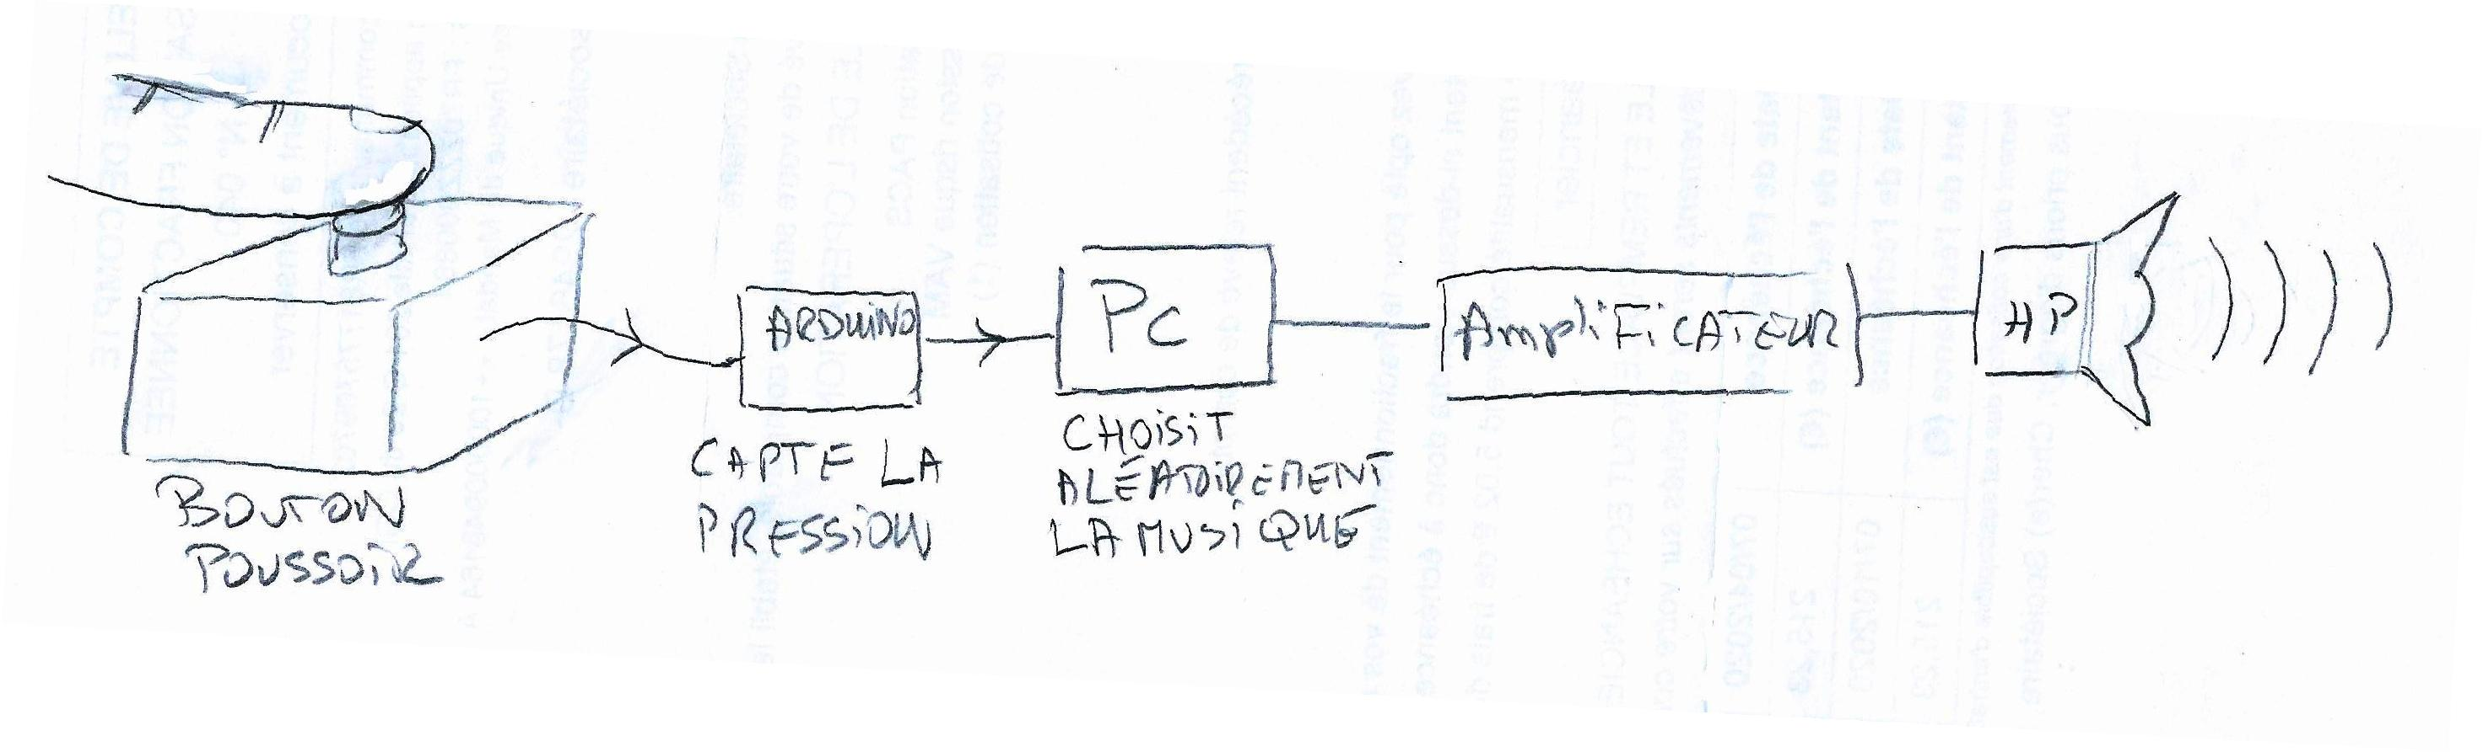

Plans et schémas de fonctionnement

Programme et montage Arduino
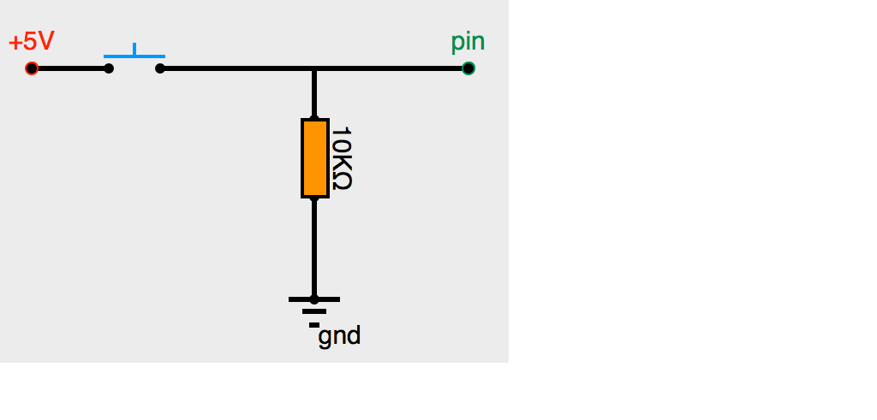
Le montage permettant de capter le signal provenant du bouton poussoir est le suivant :
Lorsqu'on appuie sur le bouton poussoir, la va valeur lue par la broche d'entrée digitale “pin” passe de 0V à 5V.
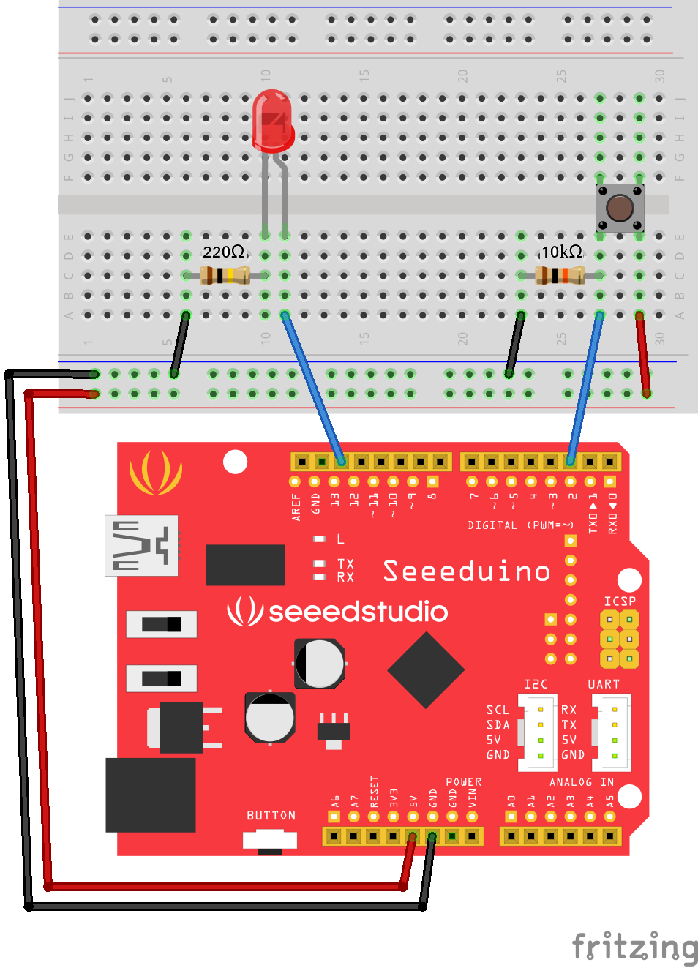
Le montage Arduino est le suivant :

Programme Processing
vidéos, photos du making of...

